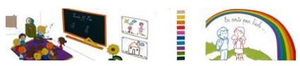

*Juin 2024*

*Madame, Monsieur,*

Votre enfant est inscrit en classe de Petite Section dans notre école. Voici quelques documents concernant la rentrée :

* une fiche « Pour nous aider à mieux connaître votre enfant ».
* un livret de préparation à la rentrée.
* la liste des fournitures pour la rentrée
* un chemin de gommettes pour la semaine qui précèdera la rentrée.

*Merci de nous faire parvenir* ***la fiche « Pour nous aider à mieux connaître votre enfant » et une photo d’identité de votre enfant avant le vendredi 5 juillet*** par mail ou dans la boîte aux lettres de l’école.

*Nous vous invitons à venir nous rencontrer, ainsi que ……………………. (ASEM) le* **jeudi 29 août entre 17h30 et 18h30***. Le jour de cette rencontre, nous pourrons répondre à vos questions et vous pourrez visiter la classe avec votre enfant.*

## Cordialement,

*………………………………..*

*Enseignante en TPS-MS-GS*

**Vous pouvez aider votre enfant**

**à bien vivre sa première rentrée**

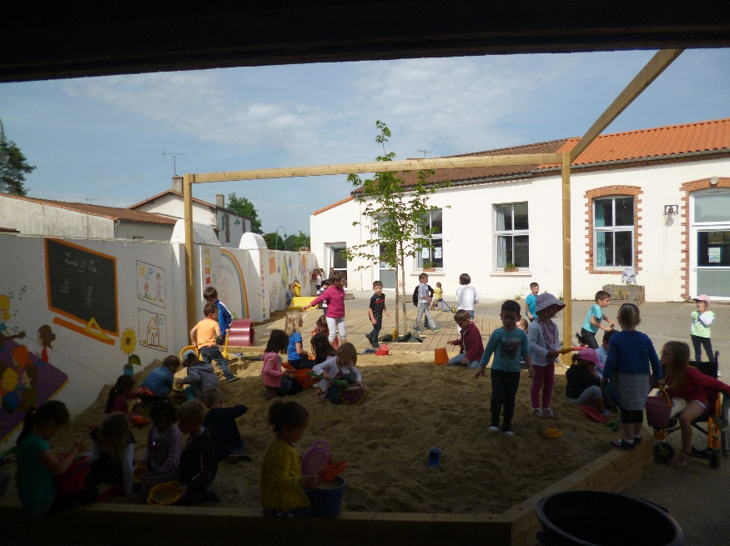

Entrer à l’école est une expérience nouvelle pour votre enfant ; il va découvrir un monde inconnu :

* des moments sans adulte proche (maman, papa, nourrice)
* des rythmes différents
* des lieux nouveaux
* des adultes inconnus
* de nombreux enfants avec les mêmes besoins que lui
* des activités nouvelles

*Pour que vous puissiez accompagner votre enfant dans cette découverte, nous vous proposons quelques idées et partageons avec vous ce que nous connaissons des jeunes enfants.*

*Vous connaissez bien votre enfant. Vous saurez adapter ces étapes à sa personnalité et à son vécu pour qu’il se sente en sécurité.*

**Un monde sans papa ni maman… un monde à apprivoiser…**



**Vous pouvez accompagner votre enfant** :

* En lui montrant l’école et sa classe avant la rentrée…
* En venant avec lui dans la classe le matin…



**Les doudous sont les bienvenus dans notre classe…**

**La rentrée est un moment de séparation et le doudou de votre enfant l’aidera à vivre cette transition.**

***Les premiers jours de vie en collectivité sont intenses en nouveautés et en émotions…***

***Il faudra quelques jours ou quelques semaines à votre enfant pour s’habituer à son nouveau rythme…***

***Il est possible qu’il montre des signes de fatigue qui seront normaux…***



*Le petit enfant n’a pas toujours envie de raconter. Il se contente souvent de vivre l’instant présent et passe ensuite à autre chose.*

Vous pourrezregarder ensemble le cahier de vie, y écrire et illustrer quelque chose avec lui : vous serez alors étonnés au fil des semaines de tout ce qu’il a à dire.

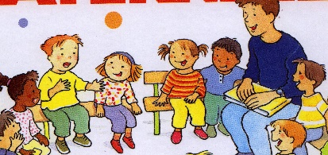









*Aller à l’école, c’est grandir et faire sans papa et maman.*

*C’est marcher seul sans être porté au cou ou dans la poussette ; manger seul ; aller aux toilettes seul ; s’habiller seul ; se moucher seul….*

**Nous l’accompagnerons à faire tout cela mais c’est rassurant pour l’enfant d’avoir commencé tous ces apprentissages avec vous, avant l’entrée à l’école.**

Une semaine avant la rentrée, colle chaque jour une gommette sur le chemin de l’école. Lorsqu’il sera terminé, tu viendras à l’école !

